**新 书 推 荐**

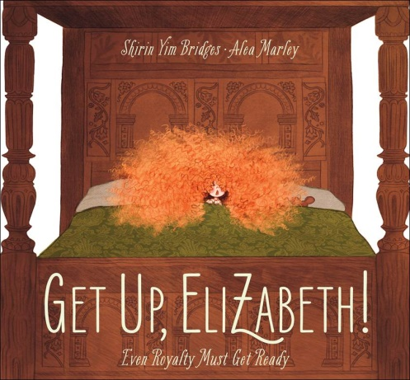**中文书名：《起床啦，伊丽莎白！》**

**英文书名：GET UP, ELIZABETH!**

**作 者：Shirin Yim-Bridges & Alea Marley**

**出 版 社：Abrams Books**

**代理公司：ANA/Yao Zhang**

**页 数：32页**

**出版时间：2020年9月**

**代理地区：中国大陆、台湾**

**审读资料：电子稿**

**类 型：儿童绘本**

**内容简介：**

小朋友们早晨的起床洗漱过程总是像打仗一样手忙脚乱

但是你猜怎么着？

就算是未来的英国女王，也要站从床上爬起来梳妆打扮，迎接新的一天！

起床啦，伊丽莎白！

现在是未来女王该从床上爬起来的时候了，用杏仁膏擦洗她的脸，用煤烟刷牙，把乱蓬蓬的红头发梳干净，穿好衣服，坐着一动不动等着裙子的褶边缝好，袖子别上……无论是皇后还是孩子们，每天早上都面临着坎坷的起床过程和迎接新的一天日出和灿烂的阳光。

* 起床和开始新一天是孩子们每天面对的普遍主题
* 故事是以历史事实为基础的虚构：包括有趣的事实细节/关于伊丽莎白女王一世和伊丽莎白女王的美容方式
* 讨论历史、君主制的话题开端

**作者简介：**

**西林·伊姆布里奇斯（Shirin Yim-Bridges）**是获奖图书《鲁比的愿望》（Ruby'swith）一书的作者，同时也是Ezra Jack Keats奖的获得者。此外，她还创办了Goosebottom Books出版社。她住在加利福尼亚州的福斯特市和布拉格堡。

**阿莱娅·马利（Alea Marley）**出生于英国，有巴巴多斯血统。她住在英格兰北部，常年为图画书作插画。

**内文插图：**

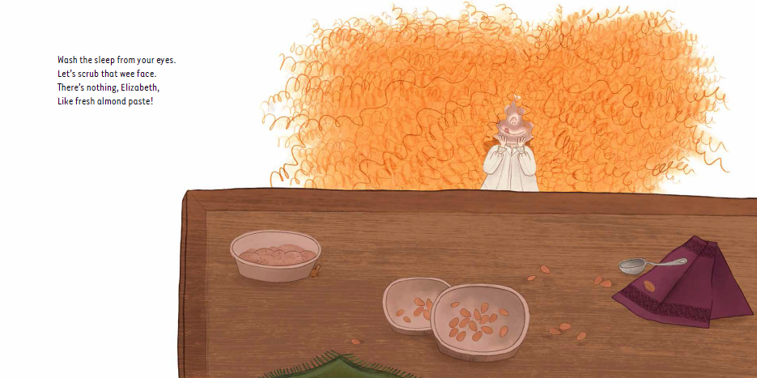

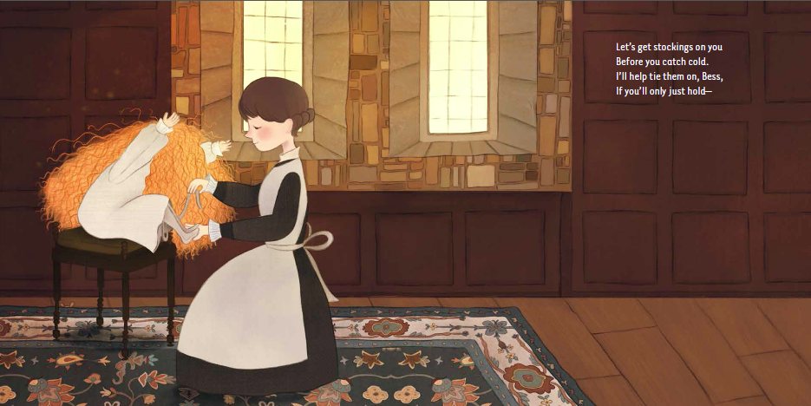

**谢谢您的阅读！**

**请将回馈信息发送至：张瑶（Yao Zhang)**

安德鲁﹒纳伯格联合国际有限公司北京代表处

北京市海淀区中关村大街甲59号中国人民大学文化大厦1705室, 邮编：100872  
电话：010-82449325

传真：010-82504200

Email: Yao@nurnberg.com.cn

网址：www.nurnberg.com.cn

微博：<http://weibo.com/nurnberg>

豆瓣小站：<http://site.douban.com/110577/>

微信订阅号：ANABJ2002